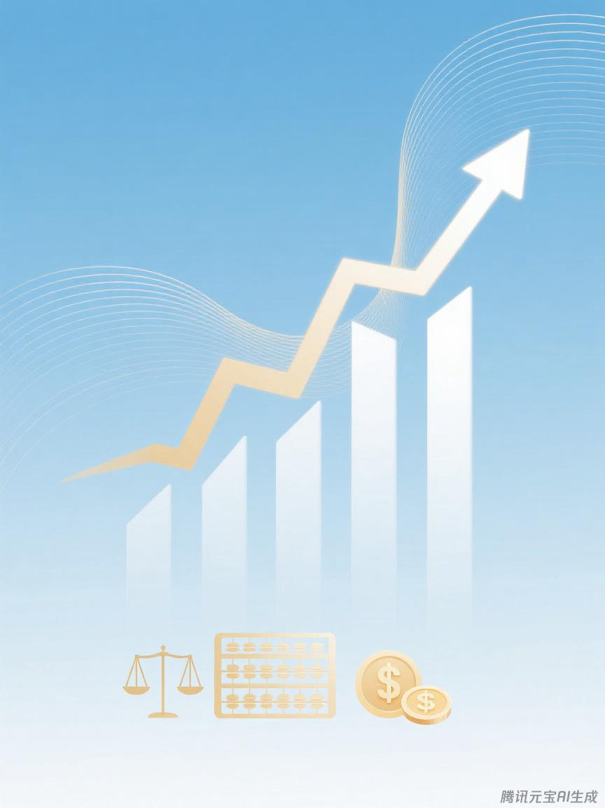

晋州市东卓宿镇人民政府
预算代码：908

二〇二五年九月
2024年度
部门决算公开文本

